Zehntausende Ausbildungsplätze in NRW unbesetzt / Blumen Risse sucht Azubis

15.07.15

**Endspurt auf dem Weg zur Lehrstelle**

**Endspurt auf dem Weg zur passenden Lehrstelle: Rund 36.600 Ausbildungsplätze waren im Juni in Nordrhein-Westfalen noch unbesetzt, berichtet die Regionaldirektion der Bundesagentur für Arbeit. Auch einer der großen Ausbilder der Region bietet noch offene Lehrstellen: Blumen Risse, eines der größten Einzelhandelsunternehmen im deutschen Blumen- und Pflanzenmarkt, will die Zahl seiner Auszubildenden weiter steigern.**

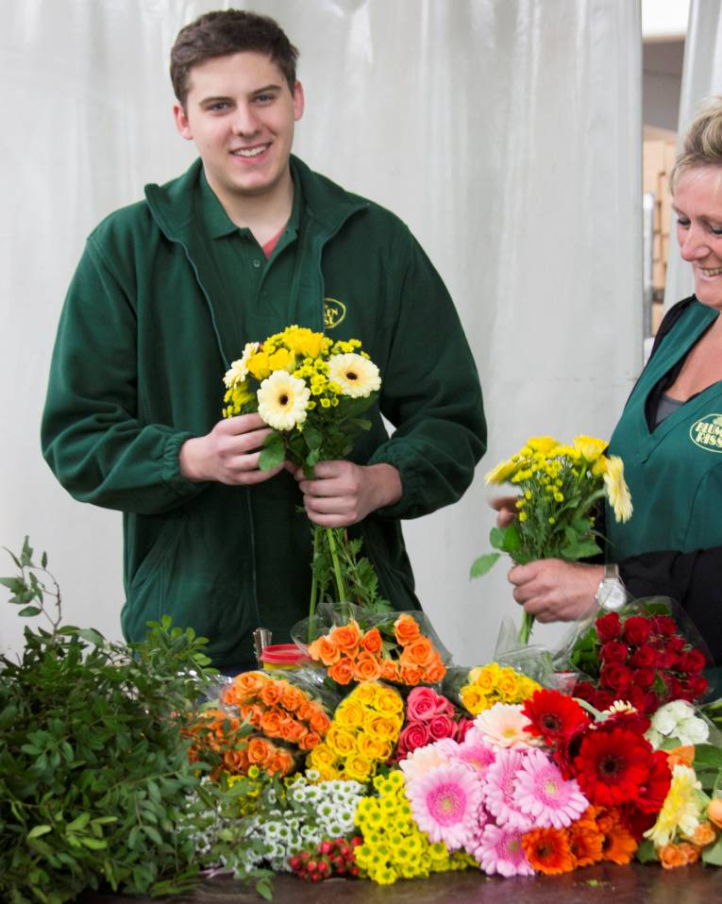

**Blumen Risse trotzt dem Trend und erhöht die Zahl der Auszubildenden. Schon heute gelten die 161 Risse-Filialen als „Insel der Fachkräfte“. Fotos (3): Blumen Risse**

Dabei liegt die Blumen- und Pflanzenkette mit einer Ausbildungsquote von 18 Prozent schon jetzt weit über dem deutschlandweiten Durchschnitt aller Branchen von 5,6 Prozent. Das 1.800 Mitarbeiter starke Unternehmen übernimmt zudem 80 Prozent seiner Auszubildenden.

„Unser Ziel ist es, insgesamt 150 Lehrstellen zu besetzen, derzeit sind es rund 120 – angehende Gärtner, Kaufleute, Fachinformatiker und vor allem Floristen“, kündigt Udo Römer, Bereichsleiter Personal für die Blumenläden, an.

**Azubis sind die Fachkräfte von morgen**

Laut Nicola Fink vom „Fachverband Deutscher Floristen“ (FDF) kämpfen viele Unternehmen darum, Nachwuchs zu finden. „Das ist ein Phänomen, das sich quer durch die Branchen zieht“, beobachtet die Sprecherin des Berufsverbandes, dem bundesweit rund 5.000 Unternehmen angehören.

**Rosige Aussichten**

Schon heute bilden die 161 Risse-Filialen „eine Insel der Fachkräfte, denn der Markt ist leergefegt“, beschreibt Erwin Germann, Personal­berater im Gartenbau. Der Fachverband Deutscher Floristen betont: „Im ganzen Land sind Floristen sehr gesucht.“

„Da möchten wir gegensteuern und so unsere Fachkräfte von morgen sichern“, erklärt Römer. Bei einer Ausbildungsdauer von drei Jahren will man am Firmensitz in Schwerte also pro Jahr 50 neue Azubis einstellen.

**Bewerber sollten sich sputen**



**„Seine“ Azubis gehören alljährlich zu den Jahrgangsbesten: Udo Römer ist Bereichsleiter Personal für die Blumenläden bei Blumen Risse.**

Allein 15 angehende Floristen sucht das Unternehmen noch bis August für seine mehr als 160 Blumenläden, ‑märkte und Gartencenter, davon allein 143 in Nordrhein-Westfalen. „Bewerber sollten einen guten Hauptschulabschluss mitbringen“, rät Udo Römer: In Mathe und Deutsch eine 3, in Kunst gern die Note 2 auf dem Zeugnis.

**„Erfolgreiche Ausbildung so gut wie garantiert“**

Interessenten können sich noch kurzfristig bis Montag, 20. Juli, bewerben – und so höchstwahrscheinlich eine Karriere starten. Denn hat es der Schulabgänger ins Unternehmen geschafft, ist eine erfolgreiche Ausbildung so gut wie garantiert, „sofern der Azubi mitzieht und zuverlässig ist“, so Römer. Als Schlüssel dazu gilt das hauseigene Ausbildungszentrum in Recklinghausen, ein „absolutes Alleinstellungsmerkmal in der Branche.“

Drei Floristmeisterinnen begleiten dort durch die Ausbildung, bereiten auf Prüfungen vor und demonstrieren die neuesten Floristik-Trends – mindestens einmal im Monat, zusätzlich zur Berufsschule. Mit Erfolg: „Unsere Azubis bestehen die Prüfung ausnahmslos, 2014 mit der hervorragenden Durchschnittsnote von 2,4. Viele gehören zu den Jahrgangsbesten“, berichtet Römer.

Ihr Pressetext umfasst

> 402 Wörter >> 2.973 Zeichen

>> Foto 1: Auszubildender in der Floristik

>> Foto 2: Udo Römer, Bereichsleiter

Personal für die Blumenläden

>> Foto 3: Ausbildungszentrum Blumen

Risse in Recklinghausen

Alle Fotos: Blumen Risse

**Karrierechancen im grünen Markt**

Und dann wird es erst richtig spannend, denn: „Wer engagiert ist, kann schnell Karriere machen und zur Filial-, Bezirks-, oder Regionalleitung aufsteigen“, betont Römer. 33 Prozent aller Führungskräfte bei Blumen Risse haben auch ihre Ausbildung dort gemacht. Selbst diese Zahl will man noch steigern: Auf mindestens 50 Prozent. So wirbt Blumen Risse kontinuierlich auf Ausbildungsmessen und Internetbörsen sowie direkt in den Filialen für die Floristen-Ausbildung.

Info zum Bewerbungsverfahren auf [www.blumen-risse.de](http://www.blumen-risse.de)

*In über 40 Jahren ist Blumen Risse zu einem der größten Einzelhandelsunternehmen im deutschen Blumen- und Pflanzenmarkt gewachsen. An mehr als 160 Standorten in NRW, Niedersachsen, Hessen und Rheinland-Pfalz legt man Wert auf Ausbildung, Service und Beratung. In der Logistik achtet man auf kurze Wege und „regionale Produkte“ zugunsten von Umwelt und Frische.* [*www.blumen-risse.de*](http://www.blumen-risse.de)

**Ausbildungsoffensive**

Laut Nicola Fink vom „Fachverband Deutscher Floristen“ (FDF) unterschätzen viele Bewerber die Anforderungen an den Beruf: „Naturliebhaber sein und Blumen lieben reicht nicht aus. Der Beruf Florist ist vielseitiger.“ Für blumige Inszenierungen brauche man neben dem handwerklichen Geschick ein Gespür für Kunden und Trends, muss kalkulieren und verkaufen können. Der FDF wirbt mit einer Ausbildungsoffensive für das facettenreiche Berufsbild „Florist“: Kostenlose Ausbildungsplatzbörse auf [www.fdf.de](http://www.fdf.de).

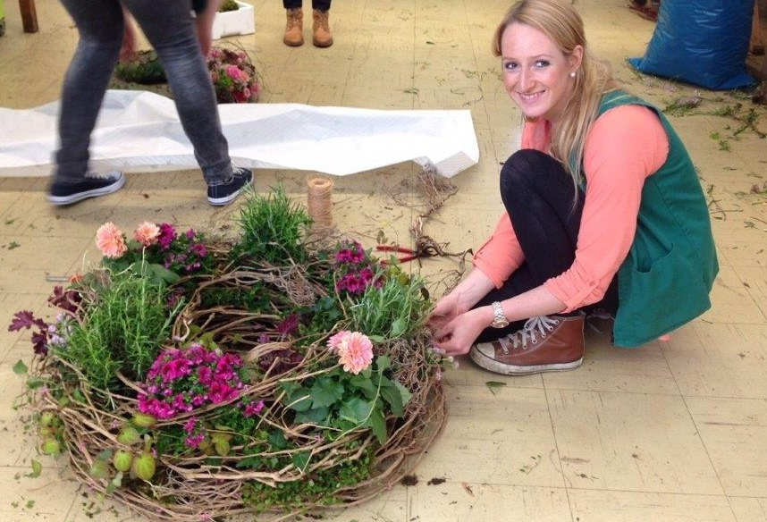

**Bundesweit einzigartig: Das Ausbildungszentrum von Blumen Risse in Recklinghausen.**

**Fotos (3): Blumen Risse.**